Дисциплина «ТЭ и БД»
Инструкционная карта к практической работе №2
Тема: Изучение устройства и неисправностей колёсных пар подвижного состава, с которыми запрещена их эксплуатация.
Цель работы: Изучить устройство и неисправности колёсных пар подвижного состава, с которыми запрещена их эксплуатация.
Оборудование: Натурный образец колёсной пары, плакат, мультимедийный проектор.

НАЗНАЧЕНИЕ И УСТРОЙСТВО КОЛЕСНОЙ ПАРЫ
Колёсные пары относятся к ходовым частям и являются одним из ответственных элементов вагона. Они предназначены для направления движения вагона по рельсовому пути и восприятия всех нагрузок, передающихся от вагона на рельсы при их вращении. Работая в сложных условиях нагружения, колёсные пары должны обеспечивать высокую надёжность, так как от них во многом зависит безопасность движения поездов. Поэтому к ним предъявляют особые, повышенные требования Госстандарта, Правила технической эксплуатации железных дорог, Инструкция по освидетельствованию, ремонту и формированию вагонных колёсных пар, а также другие нормативные документы при проектировании, изготовлении и содержании. Конструкция и техническое состояние колёсных пар оказывают влияние на плавность хода, величину сил, возникающих при взаимодействии вагона и пути, и сопротивление движению.
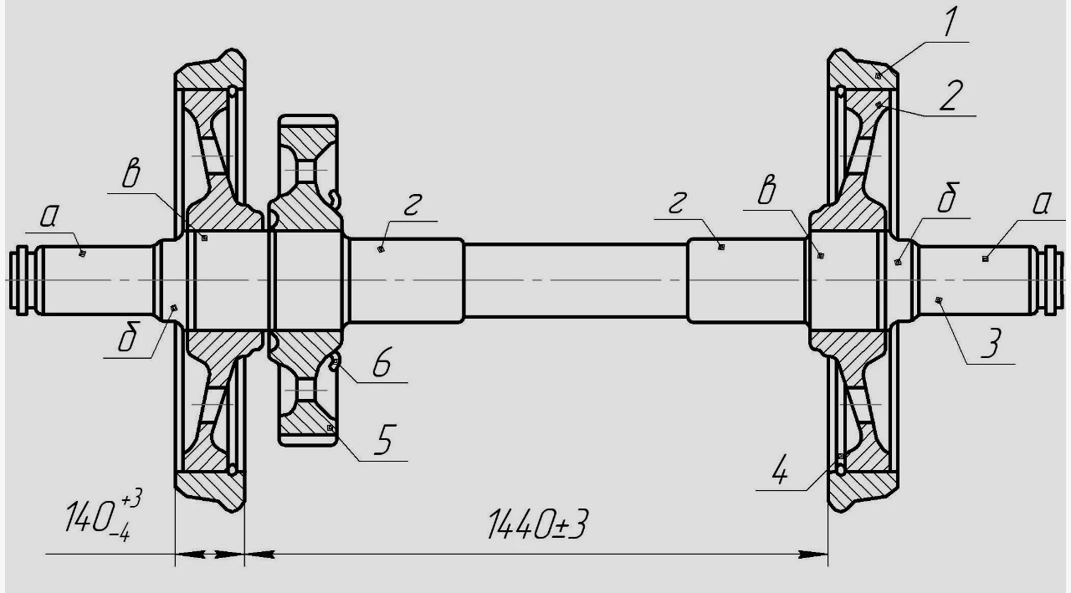
Работая в современных режимах эксплуатации железных дорог и экстремальных условиях окружающей среды, колёсная пара вагона должна удовлетворять следующим основным требованиям: обладать достаточной прочностью, имея при этом минимальную необрессоренную массу с целью снижения тары подвижного состава и уменьшения непосредственного воздействия на рельсовый путь и элементы вагона при прохождении неровностей рельсовой колеи; обладать некоторой упругостью, обеспечивающей снижение уровня шума и смягчение толчков, возникающих при движении вагона по рельсовому пути; совместно с буксовыми узлами обеспечивать, возможно, меньшее сопротивление при движении вагона и возможно большее сопротивление износу элементов, подвергающихся изнашиванию в эксплуатации.

КЛАССИФИКАЦИЯ КОЛЕСНЫХ ПАР. СОВЕРШЕНСТВОВАНИЕ ИХ КОНСТРУКЦИЙ
Колёсная пара (рис. 1) состоит из оси 1 и двух укрепленных на ней колёс 2. Типы, основные размеры и технические условия на изготовление вагонных колёсных пар определены Государственными стандартами, а содержание и ремонт «Правилами технической эксплуатации железных дорог» (ПТЭ) и «Инструкция по осмотру, освидетельствованию, ремонту и формированию вагонных колесных пар ЦВ/3429», а также другими нормативными документами при проектировании, изготовлении и содержании. Конструкция и техническое состояние колёсных пар оказывают влияние на плавность хода, величину сил, возникающих при взаимодействии вагона и пути, и сопротивление движению.
Тип колёсной пары определяется типом оси и диаметром колес (табл. 1).Согласно ГОСТ 4835-2006 устанавливают пять типов колесных пар с осями типов РУ1Ш и РВ2Ш и колесами диаметром по кругу катания 957 мм в зависимости от типа вагона и максимальной расчетной статической нагрузки от колесной пары на рельсы (таблица 1).
Таблица 1
Типы колесных пар вагонов
Тип колесной пары | Тип вагона | Конструкционная скорость вагона, км/час | Мксимальная расчетная статистическая нагрузка от колесной пары на рельсы, кН (тс)
РУ1Ш-957-Г | Грузовой | 120 | 230,5 (23,5)
РУ1Ш-957-П | Пассажирский | 160 | 176,6 (18,0)
РУ1Ш-957-Э | Немоторный электропоезда | 130 | 186,4 (19,0)
РУ1Ш-957-Д | Немоторный дизель-поезда | 130 | 186,4 (19,0)
РВ2Ш-957-Г | Грузовой | 1200 | 245,2 (25,0)
Пример условного обозначения колесной пары для грузового вагона с осью типа РУ1Ш и колесами диаметром 957 мм с буксовыми узлами:

Колесная пара РУ1Ш-957-Г ГОСТ 4835-2006
То же, без буксовых узлов:

Колесная пара РУ1Ш-957 без буксовых узлов ГОСТ 4835-2006
В настоящее время из ГОСТ 4835-2006 исключены оси РУ1 с торцевым креплением гайкой М110 и большинство заводов прекратило выпуск осей данного типа. Колесные пары РУ1-950 и РУ1Ш-950 еще можно встретить в эксплуатации.
Диаметры шеек 3, (рис. 1), подступичной 5 и средней 6 частей оси определяют исходя из расчётной нагрузки. Предподступичная часть 4 является ступенью перехода от шейки к подступичной части оси и служит для установки уплотняющих устройств корпуса буксы. На nодступичных частях 5 прочно закрепляются колёса 2. На шейках 3 размещаются подшипники.
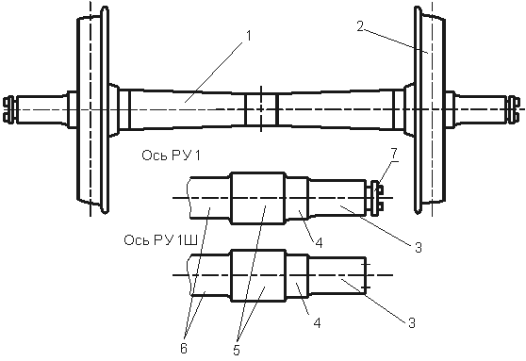
Рис. 1. Колесная пара и форма шейки оси: 1 - ось; 2 - колесо; 3 - шейка; 4 - предподступичная часть;
5 - подступичная часть; 6 - средняя часть; 7 - нарезная часть
Колёсные пары с осями, предназначенными для эксплуатации с роликовыми подшипниками, различают между собой конструкцией торцового крепления внутренних колец роликовых подшипников на шейке:
- с нарезной частью 7 для навинчивания корончатой гайки (ось РУ1);
- при помощи приставной шайбы, для чего на торцах делают отверстия с нарезкой для болтов крепления (ось РУ1Ш рис. 1). Такое крепление выполнено в двух вариантах: тремя или четырьмя болтами.
Большое внимание прочности и надёжности колёсных пар уделялось при создании первых вагонов. Нормальная ось до 1892 г. выпуска имела диаметры шеек, подступичных и средней частей соответственно 100, 135 и 126 мм. В связи с увеличением грузоподъёмности и тары вагонов, а также скорости движения поездов возрастали нагрузки, действующие на колёсные пары, что требовало усиления их элементов. В результате возрастали диаметры осей, совершенствовались конструкции колёс и повышалась прочность посадки их на ось.
В дореволюционной России колёсные пары оснащали составными (бандажными) колёсами, состоящими из колёсного центра, бандажа и укрепляющих его элементов. До 1892 г. применяли колёса, центры которых были деревянными (рис. 2) (колеса Мензеля). Их изготовляли из дерева твёрдых пород. В колёсном центре помещали деревянный диск 2, состоявший из 16 секторов тикового дерева. Он находился между бандажом 1 и ступицей 3, был скреплён с ними при помощи колец 4 и 5, стянутых болтами 6.
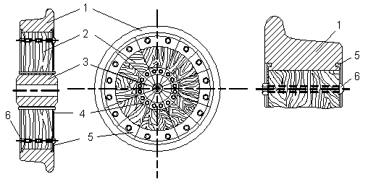
Рис.2 Колесо с деревянным центром
Как отмечалось, в те времена такие колёса обладали бесшумным и сравнительно спокойным ходом, смягчали вертикальные толчки. Однако вследствие усушки дерева в процессе эксплуатации болты ослабевали, что нарушало безопасность движения поездов и приводило к необходимости постоянного наблюдения за состоянием крепления.
Поэтому колёса с деревянными центрами (колёса Мензеля) изъяли из эксплуатации. До 1900 г. распространение получили кованые центры, затем литые спицевые, дисковые стальные и чугунные. В 1948 г. изготовление чугунных центров было прекращено вследствие большой массы, малой прочности и частых повреждений при формировании колёсных пар. Прекратилось также изготовление спицевых центров из-за неравномерной жёсткости обода и ослабления соединения с бандажом, завихрения воздуха. Завихрение воздуха вызывало попадание песка на трущиеся поверхности ходовых частей и повышенный износ и задиры металла.
В 1931 г. был совершен переход от бандажных колёс к более совершенным безбандажным, который завершился в 70-х годах. В 1953 г. было также прекращено производство чугунных колёс, поскольку на них часто появлялись выщербины, раковины и отколы, угрожавшие безопасности движения поездов и сокращавшие срок их службы. Более надёжными в эксплуатации зарекомендовали себя стальные литые. С 1935 г. было организовано производство цельнокатаных колёс, обладающих существенными преимуществами перед литыми. С годами цельнокатаные колёса совершенствовались, и они получили широкое распространение.
Для безопасного движения вагона по рельсовому пути на ось 1 прочно закрепляются колёса 2 (рис. 3) с соблюдением строго определённых размеров. Расстояние между внутренними гранями колёс 2s составляет: для новых колёсных пар, предназначенных для вагонов, обращающихся со скоростями до 120 км/ч – (1440±3), свыше 120, но не более 160 км/ч – (1440) мм. Номинальное расстояние между кругами катания колес 2l равно 1580 мм, а между серединами шеек 2b – 2036 мм.
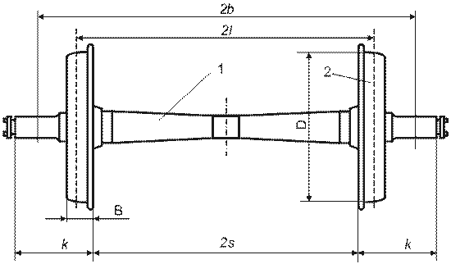
Рис.3. Основные размеры колесной пары

Во избежание неравномерной передачи нагрузки на колёса и рельсы разность размеров k от торца оси до внутренней грани обода допускается не более 3 мм. Колёса, укреплённые на одной оси, не должны иметь разность диаметров D более 1 мм, что предотвращает односторонний износ гребней и не допускает повышения сопротивления движению. Чтобы снизить инерционные усилия, колесные пары скоростных вагонов подвергают динамической балансировке: для скоростей 140...160 км/ч допускается дисбаланс не более 6 Нм; для скоростей 160...200 км/ч - не более 3 Нм. Номинальная ширина обода колес всех типов колесных пар составляет 130 мм.
Кроме колёсных пар, изготавливаемых в соответствии ГОСТ 4835-80, поставляют также конструкции, выполненные по специальным чертежам и техническим условиям, для вагонов промышленного транспорта, вагонов электро- и дизель- поездов, а также с раздвижными на оси колёсами для эксплуатации на дорогах с различной шириной колеи и др. В вагонах, оснащённых дисковыми тормозами, на оси 1 (рис. 4), кроме двух колёс 2, прочно укреплены диски 3.
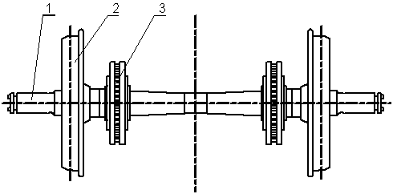
Рис.4 Колесная пара с тормозными дисками (3)
Колёсная пара моторного вагона электропоезда (рис. 5) состоит из оси 5 и двух бандажных колёс 6 с литыми спицевыми колесными центрами 2 и бандажами 1. Один колёсный центр имеет удлинённый фланец 7, к которому прецизионными болтами крепится фланец зубчатого колеса 3 редуктора. Редуктор устанавливается на подшипнико-редукторном узле 4. Колёсные пары вагонов промышленного транспорта, предназначенные для эксплуатации с повышенными нагрузками, имеют увеличенные диаметры, в частности, диаметр шеек составляет 180 мм.
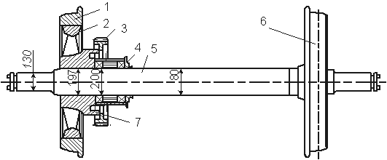
Рис. 5. Колёсная пара моторного вагона электропоезда: 1 - бандаж;
2 - спицевой центр; 3 - зубчатое колесо; 4 - подшипнико-редукторный
узел; 5 - ось; 6 - бандажное колесо; 7 - фланец
Колёсные пары с раздвижными колёсами на оси имеют более сложную конструкцию. На Брянском машиностроительном заводе в 1957 г. была создана колёсная пара с раздвижными на оси колёсами (рис. 6). Передвижение колёс из одного положения в другое происходит автоматически при движении вагона по специальному переводному стенду, соединённому одним концом с колеёй 1520 мм, а вторым – с колеёй 1435 мм. Раздвижная колёсная пара состоит из оси 2, вдоль которой могут перемещаться колёса 1 при переходе вагона с колеи одной ширины на колею другой ширины.
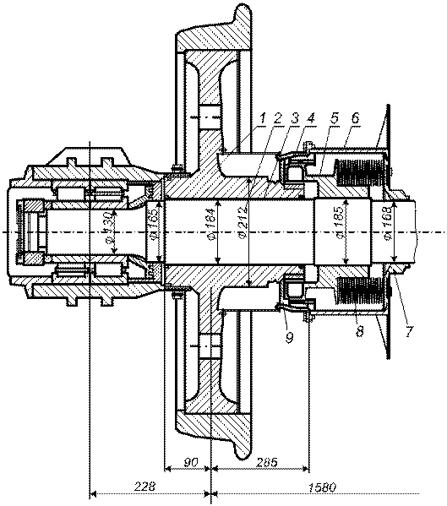
Рис. 6. Колесная пара с раздвижными на оси колесами для подвижного состава, обращающегося по дорогам колеи 1520 и 1435 мм без замены ходовых частей: 1 - колесо; 2 - ось;
3 - втулка; 4 - кольцо замковое; 5 - барабан; 6 - буфер;
7 - крышка; 8 - пружина
Для обеспечения скольжения между ступицей колеса 1 и подступичной частью оси 2 установлена капроновая втулка 3. На наружной поверхности ступицы имеются две кольцевые выточки для закрепления колеса на оси посредством секторов 9. В одну выточку секторы входят тогда, когда колесо находится в колее 1520 мм, а во вторую ? в колее 1435 мм. Такое положение секторов фиксируется барабаном 5, укреплённым на оси посредством горячей посадки. Для предупреждения самопроизвольного выхода секторов из кольцевых выточек ступицы предусмотрено замковое кольцо 4, прикреплённое болтами к буферу 6. Внутри буфера расположены пружины 8, опирающиеся на крышку 7 и отжимающие буфер и замковое кольцо к середине оси. Повороту колеса на оси препятствует зубчатое зацепление барабана и ступицы колеса.
Раздвижная колёсная пара приводится в действие следующим образом. При прохождении вагона по переводному стенду специальным упором отжимается буфер 6, в результате чего замковые кольца 4 перемещаются в сторону колёс и перестают удерживать сектора 9 в выточках ступицы. Затем упор стенда, нажимая на колёса 1, передвигает их вдоль оси 2 в необходимое положение. В начале этого передвижения колёса выжимают сектора 9 из кольцевых выточек, в конце передвижения колёс сектора оказываются напротив вторых выточек. Одновременно они освобождаются от нажатия буфера 6 и под действием пружин 8 возвращаются вместе с замковыми кольцами 4 в исходное положение. При этом кольца 4 нажимают на сектора 9, в результате чего сектора входят во вторые выточки, закрепляя колеса в изменённом положении.
Один из вариантов конструкции колёсной пары с раздвижными колёсами был разработан специалистами Уралвaгoнзавода и ВНИИЖТа.
Конструкции с раздвижными колёсами отличаются от обычных колёсных пар более сложным устройством, увеличенной массой и стоимостью изготовления. Однако технико-экономические расчёты показывают, что при перевозке некоторых грузов раздвижные колёсные пары, несмотря на перечисленные выше недостатки, включая дополнительные затраты на ремонт и содержание, позволяют сократить капитальные вложения и эксплуатационные расходы по сравнению с затратами, необходимыми для организации и производства перегрузочных работ на пограничных станциях. Бесперегpузочное сообщение обеспечивает также сокращение потерь грузов и ускорение их доставки потребителю, что имеет важное значение особенно для скоропортящихся грузов.
Колёсные пары узкоколейных вагонов отличаются большой разнотипностью. Например, колёсных пар колеи 750 мм насчитывалось 42 типа, из которых 30 имели буртики на концах шеек и 12 без буртиков, 14 размеров по диаметру колёс – от 450 до 650 мм. Колёса были бандажными с чугунными или стальными (дисковыми или спицевыми) колёсными центрами, а также безбандажными – чугунными и стальными цельнокатаными. На рис. 7 показана колёсная пара без буртиков на шейках оси, применяемая в вагонах узкоколейных железных дорог, которые были оборудованы буксами, не имевшими подшипников. На оси 1 слева приведен разрез бандажного колеса с дисковым центром 2, на который прочно надет бандаж 4, укрепленный от сдвига предохранительным кольцом 3, а справа безбандажное колесо 5. В 1955 г. Главное управление вагонного хозяйства МПС провело унификацию колёсных пар вагонов колеи 750 мм, благодаря которой резко уменьшилась их разнотипность.
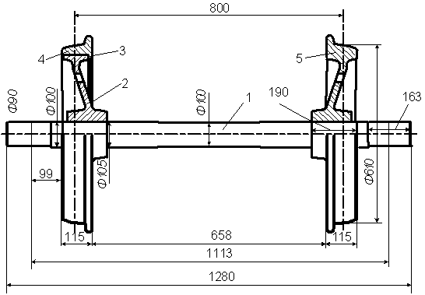
Рис. 7. Колёсная пара без буртиков на шейке оси узкоколейных вагонов колеи 750 мм: 1 - ось; 2 - центр дисковый; 3 - кольцо предохранительное; 4 - бандаж; 5 - колесо цельнокатаное

ОСЬ
Вагонная ось (рис. 1) является составной частью колёсной пары и представляет собой стальной брус круглого, переменного по длине поперечного сечения. На подступичных частях 3 оси располагаются колёса, укреплённые жёстко или подвижно, а на шейках 1 размещаются подшипники. Вагонные оси различаются между собой размерами, определяемыми в зависимости от заданной нагрузки; формой шейки оси в соответствии с применяемым типом подшипника – для подшипников качения и подшипников скольжения; формой круглого поперечного сечения – сплошные или полые; способом торцового крепления подшипников качения на шейке оси – корончатой гайкой или шайбой.
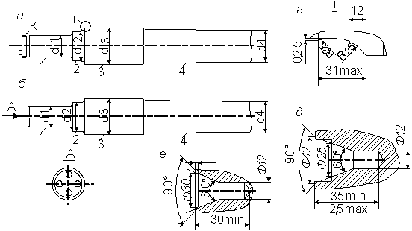
Рис. 1. Типы вагонных осей:1 - шейка;2 - предподступичная часть;
3 - подступичная часть;4 - средняя часть
Кроме того, оси классифицируются по материалу и технологии изготовления. Между шейками 1и подступичными частями 3 находятся предподступичные части 2, служащие для размещения деталей задних уплотняющих устройств букс, а также снижения концентрации напряжений в переходных сечениях от nодступичных частей к шейкам оси. В местах изменения диаметров для снижения концентрации напряжений имеются плавные сопряжения – галтели, выполненные определёнными радиусами: от шейки 1 – к предподступичной 2, от предnодступичной – к подступичной 3 и от средней 4 – к подступичной частям. Снижение концентрации напряжений, вызванных посадкой внутреннего кольца роликового подшипника, обеспечивается разгружающей канавкой, расположенной у начала задней галтели шейки оси (рис. 8, г). Оси для подшипников качения на концах шеек имеют нарезную часть К (рис.1, а) для навинчивания корончатой гайки, на торце имеется паз с двумя нарезными отверстиями для постановки и крепления двумя болтами стопорной планки.
В вагонных осях с креплением подшипников качения при помощи приставной шайбы в торцах шеек делают нарезные отверстия для болтов (рис. 1, б) в двух вариантах: при помощи трёх или четырёх болтов. На торцах всех типов осей предусмотрены центровые отверстия (рис. 1, д, е), служащие дляустановки и закрепления оси или колёсной пары в центрах при обработке на токарном станке. Форма и размеры центровых отверстий стандартизированы. Оси колёсных пар, оборудуемых дисковым тормозом, а также оси, на которых предусмотрена установка привода подвагонного генератора, имеют посадочные поверхности для установки тормозных дисков или деталей редуктора. Основные размеры и допускаемые нагрузки для стандартных типов осей вагонов широкой колеи, кроме вагонов электро- и дизель-поездов, приведены в табл. 2.
На шейки осей РУ1 и РУ1Ш устанавливают роликовые подшипники с наружным диаметром 250 мм.
У всех типов осей расстояния между центрами приложения нагрузки к шейкам одинаковы и составляют 2036 мм. Для грузовых вагонов с повышенными нагрузками от колесной пары на рельсы до 245 кН предусмотрена усиленная ось, имеющая увеличенные диаметры.
Таблица 2
Стандартные типы осей вагонов широкой колеи (ГОСТ Р50334-92)
Тип оси | Диаметр частей оси, мм |  |  |  | Длина шейки, мм | Общая длина оси, мм | Нагрузка от колесной пары вагонов на рельсы, кН (тс)
Тип оси | шейки | предподступичной | подступичной | средней | Длина шейки, мм | Общая длина оси, мм | Грузовые | Пассажирские
РУ1 | 130 | 165 | 194 | 165 | 176 | 2294 | 230(23,5) | 176,5(18)
РУ1Ш | 130 | 165 | 194 | 165 | 190 | 2216 | 230(23,5) | 176,5(18)
Оси проектируют в исполнении УХЛ по ГОСТ 15150. для вагонов магистральных дорог колеи 1520 мм оси изготовляют из осевой заготовки по ГОСТ 4728: для вагонов основных типов применяется сталь марки ОсВ, для вагонов электропоездов - сталь марки ОсЛ.
Химический состав:
- углерода 0,40 - 0,48;
- марганца 0,55 - 0,85;
- кремния 0,15 - 0,35;
- фосфора не более 0,04;
- серы не более 0,045;
- хрома не более 0,3;
- меди не более 0,25 %.
В соответствии с ГОСТ 4008 гарантийный срок эксплуатации чистовых осей 8,5 лет, а срок службы - 15 лет. На торце чистовой оси предусмотрена маркировка с соответствующим расположением знаков и клейм: клеймо Госприёмки; условный номер предприятия, производившего обработку и перенесшего знаки маркировки; номер оси; две последние цифры года изготовления черновой оси; клеймо технического контроля.
Вагонные оси изготавливают поперечно–винтовой прокаткой и радиально–ротационным методом.
Процесс поперечно – винтовой прокатки ведётся на трёхвалковом стане, валки которого расположены под углом 120 градусов один к другому, что обеспечивает автоматическую деформацию заготовки по форме оси при помощи контролирующего устройства.
При радиально–ротационном способе черновая ось зажимается в шпинделе машины, где ролики обеспечивают обжатие заготовки в соответствии с требуемыми размерами.
Изготовление вагонных осей методом поперечно–винтовой прокатки и радиально–ротационным методом даёт возможность обеспечить высокую производительность и улучшить качество металла оси.
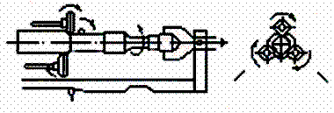
Схема изготовления осей
Технологический процесс изготовления вагонной оси включает:
- получение черновой заготовки;
- термическую обработку;
- правку;
- очистку от окалины;
- черновую и чистовую механическую обработку;
- приёмку и клеймение.
На шейке или средней части оси в горячем состоянии наносят знаки и клейма
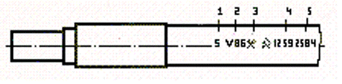
1-номер завода изготовителя
2-дата изготовления оси
3-приемочные клейма МПС
4-номер оси
5-номер плавки.
После этого черновые оси термически обрабатывают (нормализация или нормализация с отпуском) с последующим процессом правки на прессах или штампах, а затем очистки в дробеструйных конвейерных камерах. Черновые оси проходят приемо-сдаточные испытания от каждой партии одной плавки до 150 штук.
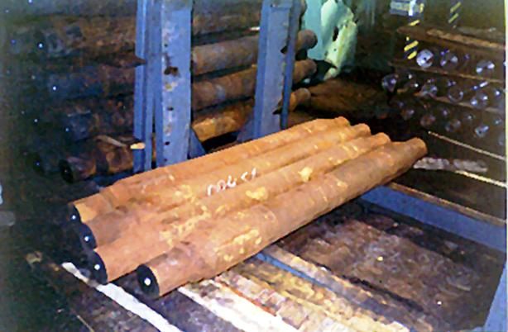
Черновые оси
При этом проверяют внешний вид, размеры каждой оси и проводят механические испытания образцов, вырезанных из оси, на удар и растяжение.
После механической обработки клейма, нанесённые на среднюю часть черновой оси, переносят на один из торцов.
В процессе механической обработки вагонных осей на участках, оснащенных автоматическими линиями, обрезают два конца заготовки и зацентровывают их, затем выполняют черновую обработку оси, проточку шеек под резьбу М110, фрезерование пазов под стопорную планку и сверловку отверстий под резьбу М12, с последующим нарезанием резьбы.
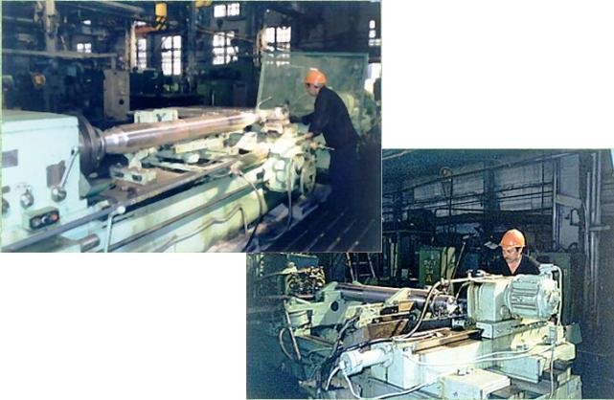
Обточка оси
Для повышения усталостной прочности всю поверхность вагонной оси накатывают роликами на специальных токарно-накатных станках. Сущность накатки состоит в том, что закреплёная в станке ось приводится во вращение и к её поверхности с определённым усилием прижимаются ролики, которые одновременно перемещаются с супортом вдоль оси.
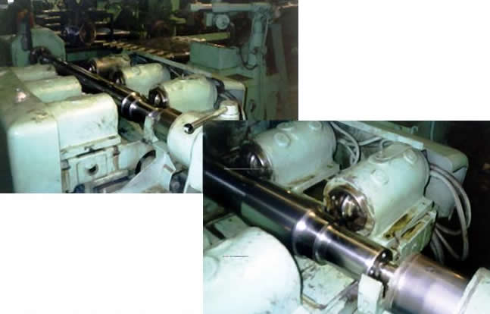
Накатка шеек оси
После накатки шлифуют шейки оси и подступичные части, затем промывают водным раствором триэтаноламина в одной камере и обдувают воздухом – во второй.
У готовой оси колёсной пары автоматически контролируют размеры, потом проверяют ось магнитным дефектоскопом.
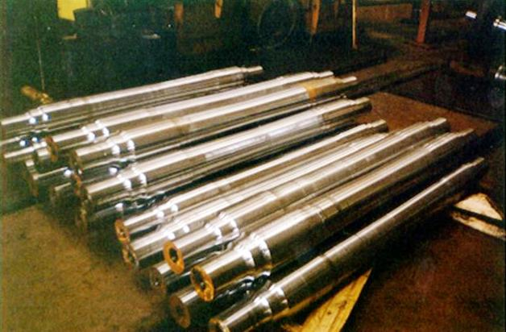
Чистовые оси
В эксплуатации ось работает при нестационарном режиме нагружения при вращении колёсной пары. Поэтому она испытывает знакопеременные напряжения с амплитудами переменной величины. Такой нестационарный режим требует применения мер по повышению предела выносливости осевой стали.
Специфика работы оси заключается в том, что при нагружении она испытывает изгибные напряжения, которые по площади поперечного сечения распределяются неравномерно, достигая наибольших значений в наружных и наименьших - во внутренних волокнах. Это обстоятельство ставит проблему замены сплошного сечения оси полым, не вызывая заметного увеличения габаритных размеров, но способствующее уменьшению массы на 100...110 кг по сравнению с осью сплошного сечения. Поэтому разрабатываются конструкции и технология изготовления полых осей методом поперечно-винтовой прокатки (рис.2).
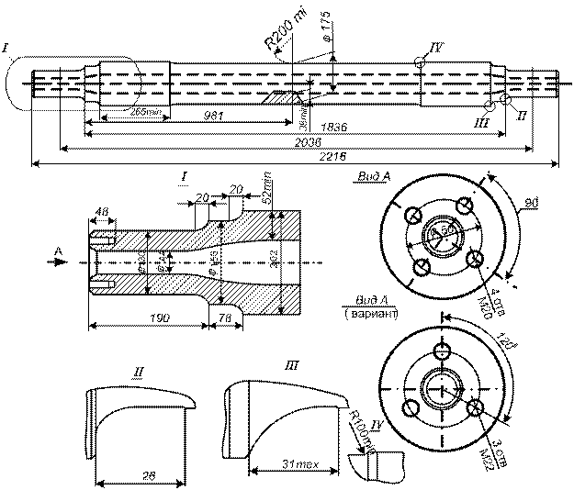
Рис. 2 Полая ось
Опыт применения колёсных пар с полыми осями показывает, что при их создании особое внимание следует уделять обеспечению надежного соединения колеса с осью, так как в эксплуатации ослабевает их посадка – усилия распрессовки колёс оказываются ниже усилий напрессовки. Это может быть объяснено возникновением остаточных деформаций полой оси и действием других факторов, определение которых требует специальных исследований.

КОЛЕСО
Конструктивно вагонные колёса можно разделить на безбандажные (цельные); бандажные (составные, состоящие из колёсного центра, бандажа и предохранительного кольца); упругие, имеющие между бандажом и колёсным центром упругий элемент; раздвижные на оси, вращающие на оси колёса. По способу изготовления колёса делятся на катаные и литые, а в зависимости от размеров - по диаметру, измеренному в плоскости круга катания.
В эксплуатации колёса, перекатываясь по рельсовому пути, передают ему значительные статические и динамические нагрузки через небольшую площадь. Они работают в сложных условиях окружающей среды. Одновременно с этим в процессе торможения между колёсами и колодками, а также в контакте с рельсами возникают силы трения, вызывающие нагрев и износ обода, что способствует образованию в нём ряда дефектов. От исправного состояния колёс во многом зависит безопасность движения поездов.
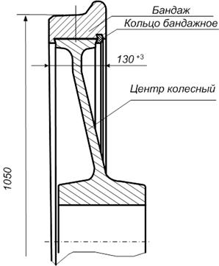
Рис.1 Бандажное колесо
Учитывая сложные условия работы и необходимость обеспечения высокой надежности в эксплуатации, поверхность катания колеса должна обладать высокой прочностью, ударной вязкостью и износостойкостью, а металл диска и ступицы, удерживающейся на оси силами упругости, - необходимой вязкостью. Этим требованиям удовлетворяют составные колёса (рис. 1), в которых бандаж можно изготовлять из стали повышенной прочности и твёрдости, а колёсный центр - из более вязкой и дешёвой стали. Кроме того, при достижении предельного износа или появления другого повреждения в эксплуатации бандаж можно заменить без смены колёсного центра.
Однако в современных условиях эксплуатации железных дорог из-за существенных недостатков по прочности и надёжности, значительной трудоёмкости формирования колёсной пары и повышенной массе бандажные колёса в нашей стране были заменены на безбандажные. Причём, наиболее совершенными и надёжными в эксплуатации признаны стальные цельнокатаные. Конструкция, размеры и технология изготовления колёс определяются Госстандартами.
Стальное цельнокатаное колесо (рис.2) состоит из обода 1, диска 2 и ступицы 3. Рабочая часть колеса представляет собой поверхность катания 4. Номинальный размер ширины обода составляет 130 мм. На расстоянии 70 мм от внутренней грани а обода, являющейся базовой, расположен воображаемый круг катания, используемый для измерения специальными инструментами диаметра колеса, толщины обода и проката.
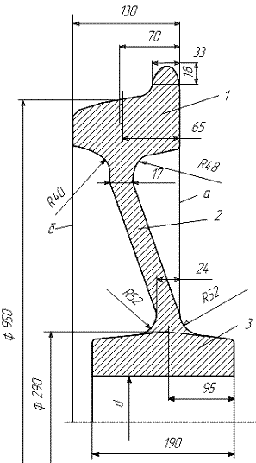
Рис. 2. Стальное цельнокатаное вагонное колесо: 1 - обод; 2 - диск; 3 - ступица
Противоположная грань б называется наружной. Ступица 3 объединена с ободом 1 диском 2, расположенным под некоторым углом к плоскости круга катания, что придает колесу упругость и способствует снижению уровня динамических сил во время движения вагона. Ступица служит для посадки колеса на подступичной части оси. Поверхность катания 4 обрабатывается по стандартному профилю.
В соответствии с ГОСТ 10791 цельнокатаные колёса изготовляют из сталей двух марок: 1 - для пассажирских вагонов локомотивной тяги, немоторных вагонов электро- и дизель-поездов; 2 - для грузовых вагонов дорог колеи 1520 мм с нагрузкой от оси на рельсы до 228 кН.
Ободья колёс подвергаются упрочняющей термической обработке путём прерывистой закалки и отпуска.
На процессы взаимодействия колёс с рельсами и безопасность движения поездов существенно влияет профиль поверхности катания. Стандартный профиль поверхности обода колеса (рис. 3, а) распространяется на колёса для колёсных пар грузовых и пассажирских вагонов локомотивной тяги, немоторных вагонов электро- и дизель-поездов, а также путевых машин. Профиль поверхности обода колеса, приведенный на рис. 3 б, применяется для колес колесных пар пассажирских вагонов, эксплуатируемых со скоростями движения свыше 160 км/ч, а для колёс вагонов промышленного транспорта используется специальный криволинейный профиль (рис. 3, в).
Каждый из приведенных профилей поверхности катания колеса имеет гребень, служащий для направления движения и предохранения от схода колёсной пары. Он имеет высоту 28 мм, измеряемую от его вершины до горизонтальной линии, проходящей через точку пересечения круга катания с профилем. Угол наклона наружной грани гребня оказывает влияние на безопасность движения: его увеличение повышает устойчивость колёсной пары на рельсах и уменьшает износ. Стандартный профиль (рис. 3, а)имеет конусность рабочей части 1:10, которая обеспечивает центрирование колёсной пары при её движении на прямом участке пути и предотвращает образование неравномерного износа по ширине обода колеса, а также улучшает прохождение кривых участков пути. Вместе с тем, конусность 1:10 создает условия для появления извилистого движения, что неблагоприятно влияет на плавность хода вагона. Поверхность профиля катания колеса с конусностью 1:3,5 гораздо реже катится по рельсу, поэтому она меньше изнашивается. Благодаря наличию этой конусности и фаски 6 мм х 45° наружная грань б (рис. 2) приподнимается над головкой рельса даже при наличии допустимого проката, наплыва металла и других дефектов поверхности катания колёс, обеспечивая безопасный проход стрелочных переводов.
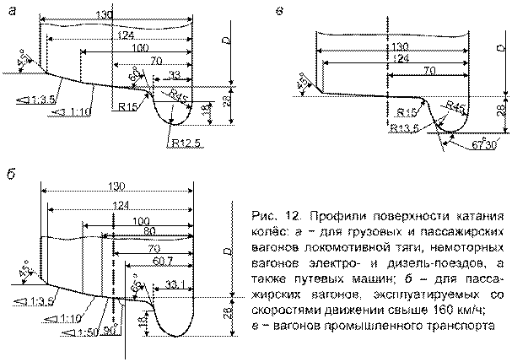
Профиль поверхности катания обода для колёсных пар пассажирских вагонов, эксплуатируемых со скоростями движения свыше 160 км/ч (рис. 3, б), имеет горизонтальную площадку между размерами от 60,7 до 70 мм, а далее конусности 1:50; 1:10; 1:3,5 – и фаску 6 мм х 45о. Наружная грань гребня составляет 65о к горизонтали вместо 60о, как это предусмотрено в стандартном профиле (рис. 3, а),переходные радиусы закруглений также изменены. Цилиндрическая часть катания, обработанная в соответствие с горизонтальной частью профиля, исключает извилистое движение колёсной пары. Вместе с уменьшенной конусностью до 1:50 рабочей части колеса она не допускает ухудшения плавности хода вагона. Увеличение угла наклона наружной грани гребня совместно с изменением профиля рабочей части поверхности катания колеса улучшает устойчивость движения колёсной пары, способствует уменьшению износа гребня, повышает безопасность движения вагонов скоростных поездов.
Упругие колёса - более сложной конструкции. Имея упругие элементы между ободом и колесным центром, они обладают целым рядом преимуществ, особенно важных для вагонов скоростных пассажирских поездов, трамваев и метрополитена. При конструировании учитывается, чтобы в эксплуатации такое колесо обладало следующими качествами: смягчало вертикальные и боковые толчки; имело минимальную величину необрессоренной массы; уменьшало шум при движении вагона; обеспечивало упругость передачи крутящего момента в моторных вагонах при движении и торможении; снижало напряжения в элементах колёсной пары и сопряжённых с ней деталей.
Идея применения упругих колёс появилась давно. Известны колёса с деревянными элементами, бумажные колёса с дисками из прессованной бумажной массы, колёса с резиновой прокладкой между бандажом или ободом и центром и др. Деревянные и бумажные колёса обладали существенными недостатками, поэтому они не получили распространения. Попытки конструировать колёса с резиновой поверхностью катания также не увенчались успехом вследствие того, что оказался чрезвычайно низким коэффициент сцепления между колесом и влажным рельсом. В дальнейшем проблема создания упругого колеса решалась путём введения в конструкцию резиновой прокладки между бандажом или ободом и центром, а также применения пневматической шины.
В некоторых сериях вагонов Московского и других метрополитенов применяется упругое колесо, в котором бандаж 8 особой формы (рис. 4) насажен не на колесный центр, а на центральный диск 7.
Для дополнительного крепления бандажа предусмотрено предохранительное кольцо 9. Между центральным диском 7 и колёсным центром 11 расположены восемь резиновых вкладышей 6, подверженных деформации сдвига. Вкладыши с двух сторон армированы стальными листами. Посредством нажимной шайбы 3 и шпилек 2 с гайками 1, попарно связанными пластинчатыми шайбами 12, вкладыши 6 прижаты к колёсному центру 11 и центральному диску 7. Нажимная шайба 3 фиксируется штифтами 4 и болтами 5. Для отвода тока от колеса к рельсу имеются два гибких шунта 10,соединяющих колёсный центр с центральным диском.
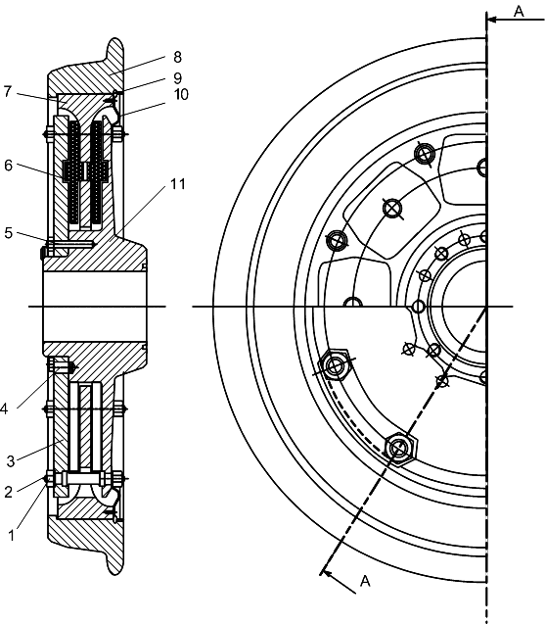
Рис. 4. Упругое колесо болтовой конструкции: 1 - гайка; 2 - шпилька; 3 - шайба нажимная; 4 - штифт; 5 - болт; 6 - резиновый вкладыш; 7 - центральный диск; 8 - бандаж; 9 - предохранительное кольцо; 10 - шунт; 11 - колесный центр
Испытания показали, что применение таких колёс способствует уменьшению ускорений, особенно необрессоренных масс вагона, а также снижению уровня боковых сил и коэффициентов динамики, гашению высокочастотных шумовых колебаний. Однако болтовое крепление элементов в такой конструкции упругого колеса недостаточно надёжно, резиновые элементы имеют малый срок службы, который может быть увеличен при правильном подборе вкладышей по их жёсткости. Поэтому по сравнению с болтовой более целесообразной считается сварная конструкция упругого колеса с резиновыми прокладками (рис. 5).
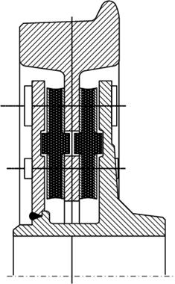
Рис. 5. Упругое колесо сварной конструкции
Повышение упругости колеса и уменьшение необрессоренной массы достигается также за счёт применения колёсных центров, изготовленных из алюминиевых сплавов. Такие центры из сплава марки АМг6 выпускались и испытывались в 70-х годах на российских и американских железных дорогах. Однако такие колёса, имея ненадёжную бандажную конструкцию, обладают существенным различием величин коэффициента объёмного расширения стального бандажа и алюминиевого центра. Сложным также является обеспечение надёжного соединения алюминиевого центра со стальной осью. Нарушение прочности этих соединений особенно проявляется при изменении температуры во время торможения. С целью предотвращения нагрева бандажей тормозными колодками при использовании таких колёс в некоторых странах применяют дисковые тормоза. В Германии велись исследования возможности применения колесных центров из стеклопластика.

Технологический процесс изготовления цельнокатаного колеса
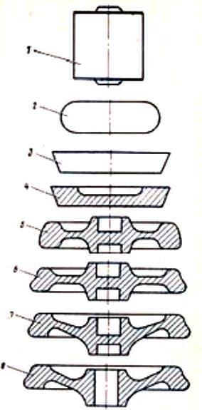
Для изготовления колес используют стальные слитки массой 3,4 - 4 т, которые раскраивают на шесть - семь заготовок, используя слиткоразрезные станки с последующей ломкой на прессах усилием 1960 - 4067 кН.
Нарезанные заготовки 1 подают в кольцевые газовые печи для нагрева в течение 5,6 - 6,0 ч.
- После нагрева производится предварительная осадка 2 (усилием 19600 кН)
- Затем производится осадка в кольце 3.
- Выполняется разгонка металла пуансоном 4 (усилием 4960 кН).
- Предварительная формовка ступицы и прилегающей к ней части диска 5 (усилием 9800 кН).
- Прокатка обода и прилегающей к нему части диска 6.
- Выгибка диска и калибровка геометрической формы колеса 7 (усилием 349 - 330 кН).
- Прошивка отверстия в ступице 8.
Все процессы изготовления колес выполняются на прессопрокатной линии.
После этого колеса подают на противофлоксную обработку, которая ведется в конвейерных печах путем нагрева до 400 - 650 оС, выдержка при этой температуре не менее 4,5 ч. Все колеса подвергают прерывистой закалке и отпуску на специальных установках.
Перед закалкой колеса нагревают в кольцевых печах до температуры 800 - 850 оС в течение от 80 до 110 мин. Затем колесо укладывают на специальный стол, который поворачивается в вертикальное положение.
С помощью приводного ролика колесо вращается и одновременно его обод охлаждается водой, имеющей температуру 20 - 35 оС в течение 100 - 200 с. После закалки колесо возвращается в горизонтальное положение. Колеса складывают в стороны для остывания в течение 30 - 40 мин, а затем их передают для отпуска в кольцевые электропечи.
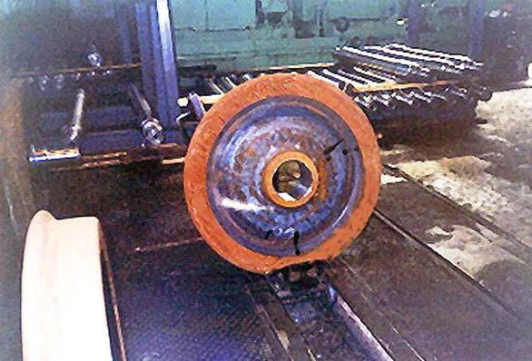
Отпуск производится в течение 2,5 - 3,0 ч при температуре 470 - 520 оС. После термообработки колеса поступают на механическую обработку, которая выполняется на специальных станках.
Механической обработке подлежат: поверхность катания; гребень; торцевая поверхность обода с внутренней стороны торцов и отверстие ступицы.
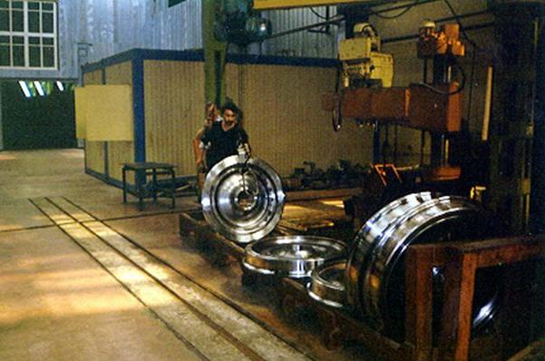
Колеса подвергают ударным испытаниям на копровых установках. Для этого колесо подается на копер, где на него падает груз массой 1 - 3 т с высоты 11 м.
В процессе изготовления колес на наружной грани обода в горячем состоянии наносят клейма.
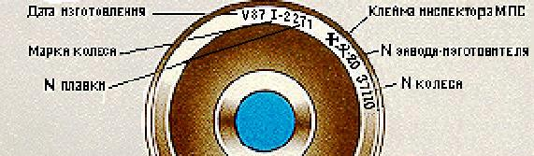
Клейма на колесе

СОЕДИНЕНИЕ КОЛЕС С ОСЬЮ - ФОРМИРОВАНИЕ КОЛЕСНЫХ ПАР
Безопасность движения поездов во многом зависит от надёжного соединения колеса с осью. Это соединение осуществляется, главным образом, посредством прессовой посадки. При этом способе колёса, посаженные на ось, удерживаются на ней благодаря натягу, образующемуся за счёт несколько большего диаметра подступичной части оси по сравнению с диаметром ступицы колеса. Кроме того, на надёжность соединения колеса с осью влияет точность обработки посадочных поверхностей и процесс запрессовки. Поэтому размеры прессового соединения колеса с осью и технология запрессовки должны строго соответствовать ГОСТ 4835 и другим указанным в нём стандартам, а также требованиям нормативно-технической документации МПС, в которых установлены также нормы контроля прочности посадки и способы устранения неисправностей, возникающих в процессе запрессовки.

Технология формирования колесных пар
Колесные пары формируются в колесном цехе вагоностроительного и вагоноремонтного заводов (ВСЗ и ВРЗ) и вагонных колесных мастерских (ВКМ), оснащенных гидравлическим прессом, станками для обработки осей и колес, мостовым и консольным кранами, стендами для дефектоскопирования осей и др.
Перед запрессовкой производится обработка сопрягаемых поверхностей ступицы колеса и подступичной части оси с соблюдением требований натяга, шероховатости, овальности, волнистости.
Для плавного захода оси в ступицу колеса при запрессовке наружная часть подступичной зоны оси обтачивается на конус с разностью диаметров не более 1 мм и длиной 7 - 15 мм (запрессовочный конус).
Середина оси намечается кернером, относительно которой симметрично устанавливают колеса при запрессовке.
Подобранное по размерам колесо подается краном на карусельный станок, где производится расточка отверстия ступицы. Во избежание задиров в процессе запрессовки и снижения концентрации напряжений в оси внутренние кромки отверстия ступицы выполняют с закруглением радиусом 4 - 5 мм.
Для получения прочного прессового соединения диаметры подступичных частей оси делают на 0,1- 0,25 мм больше диаметра отверстия ступиц (натяг).
Сопрягаемые поверхности отверстий ступиц колес и подступичных частей оси обрабатывают с шероховатостью Rz 320. Процесс запрессовки колес на ось выполняется в такой последовательности: подготовленное колесо и ось подвешивают на балке пресса так, чтобы геометрические оси отверстия ступицы, плунжера пресса и вагонной оси совпадали.
Рациональное усилие запрессовки колес на ось принимается 370- 550 кН на каждые 100 мм диаметра подступичной части оси. Запрессовка производится при нормальной температуре со скоростью не более 2 мм/с.
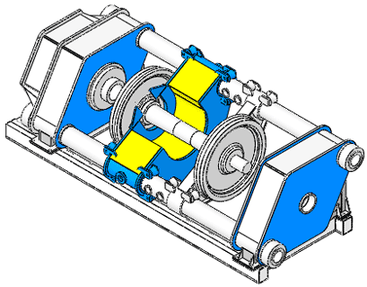
Схема пресса для формирования колесных пар

Диаграмма запрессовки
Благодаря натягу сопрягаемые поверхности деформируют под действием силы пресса Р,преодолевая силы сопротивления деформации оси Р1 и ступицы колеса Р2 а также силу трения Рт. Причём, сила трения по мере продвижения оси относительно ступицы колеса возрастает по закону, близкому к прямолинейному, а сила для её преодоления - по линии Оа.
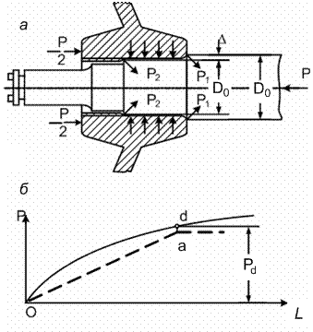
Суммарная кривая Od учитывает преодоление сил Р1 и Р2 и представляет собой теоретическую диаграмму зависимости усилия запрессовки от величины продвижения колеса на оси. Рациональное усилие в конце запрессовки должно находиться в пределах 390...580 кН на каждые 100 мм диаметра подступичной части оси. Недопустимы как меньшие, так и большие величины конечных усилий запрессовки: меньшие не обеспечат необходимой прочности прессового соединения, а большие - вызовут перенапряжения материала оси и ступицы. Форма нормальной запрессовки должна быть плавной нарастающей, несколько выпуклой кривой и почти горизонтальной в конце. На каждую формируемую колёсную пару индикатор вычерчивает две диаграммы для левого и правого колёс.
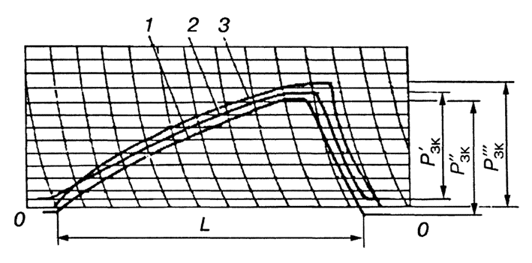
Форма нормальной диаграммы запрессовки
Диаграмма записывается на специальной ленте с масштабом по длине 1 : 2 ( 1 мм диаграммы по высоте соответствует усилию 25 кН ).
Качество запрессовки устанавливается анализом диаграммы. При этом контролируемыми параметрами диаграммы являются конечное усилие, длина сопряжения и форма кривой.
Конечные усилия Рзк на диаграмме запрессовки определяются положением точки кривой, соответствующей концу процесса запрессовки.
При расположении начала и конца кривой выше или ниже нулевой линии (1, 2), а также при перекосе диаграммы запрессовка не бракуется. Конечное усилие в этих случаях определяется с учетом величины смещения относительно нулевой линии
На бланке диаграммы запрессовки записывают следующие данные: дата запрессовки, тип колесной пары, диаметр подступичной части оси и отверстия ступицы (с точностью до 0,01 мм ), номер оси, натяг, длина ступицы, конечное усилие запрессовки, маркировка цельнокатаного колеса, правое ( со стороны маркировки на торце оси ) или левое.
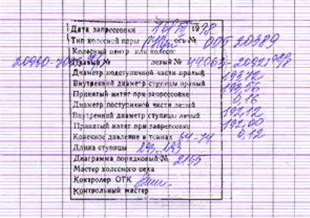
Бланк диаграммы запрессовки
Диаграмма запрессовки подписывается: мастером или начальником вагоноколесных мастерских (ВКМ), а при отсутствии начальника – старшим мастером или заместителем начальника вагонного депо (ВЧД ) в линейных предприятиях; мастером или инспектором ОТК на заводе, а на заводах промышленности, кроме того, заводским инспектором приемщиком МПС. Годные диаграммы хранятся 20 лет.
В случае получения неудовлетворительной диаграммы по форме, длине сопряжения или несоответствию нормам конечного усилия запрессовки соединение бракуется, и колёсная пара подлежит расформированию. На каждой забракованной диаграмме делается отметка “брак” с указанием причины.
При отсутствии после распрессовки задиров на посадочных поверхностях разрешается повторно насаживать колеса на ту же ось без дополнительной механической обработки. Более двух раз перепрессовывать колесо на один и тот же конец оси не разрешается без дополнительной механической обработки.
После осмотра и проверки колесные пары передают на участок механической обработки поверхностей катания, обточки и накатки шеек, а затем проверяют основные размеры колесной пары.
У сформированных колесных пар проверяют: расстояние между внутренними гранями ободов колес, разницу расстояний от внутренних граней колес до торца оси с обеих сторон колесной пары и диаметры колес по кругу катания.
Обработанные колесные пары передаются на участок окраски, где они покрываются краской черного цвета на олифе, лаком или эмалью. Окраске подлежат: средняя часть оси, колеса, за исключением ободов, места соединения лабиринтных колец с предподступичными частями.
Предподступичные части оси между колесом и лабиринтным кольцом у колесных пар для подшипников качения окрашиваются после монтажа буксовых узлов.

Клеймение колесной пары
На каждой принятой колесной паре в холодном состоянии выбивают знаки маркировки и клеймения. На торце шейки правой стороны колесной пары наносят:
- знак формирования;
- клеймо ОТК;
- условный номер предприятия, сформировавшего колесную пару;
- приемочные клейма МПС;
- дата формирования; клейма,
- относящиеся к изготовлению оси.
При монтаже буксовых узлов на предприятиях, которые не производили формирование колесных пар, знаки и клейма о производстве монтажа выбиваются на торце левой шейки: условный номер предприятия, производившего монтаж буксовых узлов; знак монтажа буксовых узлов; дата монтажа. При постановке редукторно-карданного привода генератора от торца шейки оси колесная пара подлежит полному освидетельствованию с нанесением клейма - букв РК и даты установки. Колёсные пары, подвергшиеся динамической балансировке, имеют клеймо «Б», выбитое на ободе каждого колеса рядом с маркировкой После опробования ступиц колёс на сдвиг в сторону распрессовки на торце оси с правой стороны колёсной пары выбивают знаки и клейма: две округлённые буквы ФФ, номер завода или ВКМ, дату опробования на сдвиг, приёмочные клейма МПС.
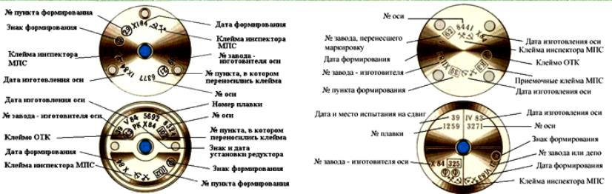

Тепловая посадка колес на ось
Одним из важнейших преимуществ прессового соединения вагонных колёс с осью является наличие контроля качества запрессовки путём анализа индикаторной диаграммы, что обеспечивает надёжность работы колёсной пары и безопасность движения поездов: Однако, при прессовой посадке колёс на оси обычно до 25...30 % напрессовок имеет несоответствие конечных усилий нормам или отклонение формы индикаторной диаграммы от допустимой. Кроме того, при прессовой посадке иногда возникают механические повреждения сопрягаемых поверхностей, снижающие усталостную прочность и надёжность колёсной пары, а также сдвиги колёс с оси в процессе эксплуатации вагонов.
С целью устранения перечисленных недостатков проводились исследования по применению тепловой посадки, при которой нагретую ступицу колеса, имеющую предварительный натяг, свободно надевают на ось. После остывания колесо прочно соединяется с осью. Преимущества такой посадки по сравнению с прессовой: повышаются усилия распрессовки колёс, по величине которых оценивают надёжность соединения колеса с осью; исключаются механические повреждения сопрягаемых поверхностей в процессе напрессовки, что увеличивает усталостную прочность колёсной пары.
Вместе с тем, такое соединение вагонного колеса с осью обладает существенными недостатками: отсутствие индикаторной диаграммы лишает возможности надёжного контроля прочности посадки; потребность в больших затратах электроэнергии на подогрев колёс перед насадкой на ось и их снятием при переформировании колёсной пары; необходимость в дополнительной площади колёсного цеха, потребной для отстоя колесных пар с целью охлаждения колёсных пар после насадки колёс; усложнение снятия колёс с оси, так как без предварительного подогрева ступицы требуются большие усилия распрессовки и возникают при этом задиры посадочных поверхностей.

В следствии чего образуются неисправности колёсных пар.
При взаимодействии пути и подвижного состава возникают контактные напряжения в точках соприкосновения колес с рельсами.
В результате этих напряжений при движении колес по рельсам происходит естественный износ трущихся поверхностей, а также их упругие и пластические деформации и усталостные разрушения.
Ось колесной пары работает под воздействием больших статистических и динамических нагрузок и подвергается знакопеременным напряжениям изгиба.
Кроме того, она испытывает дополнительные напряжения сжатия в местах прессовых соединений с колесами и воспринимает удары от рельсов при наличии дефектов на поверхности катания колес и на стыках.
На работоспособность оси влияют различные технологические нарушения при ее изготовлении и обработке. Сочетание ряда этих факторов способствует возникновению в оси местных перенапряжений, которые совместно с усталостными явлениями приводят к образованию трещин.
При достижении установленных величин износа или появлении повреждений, угрожающих безопасности движения, колесные пары изымают из эксплуатации для ремонта или исключают из инвентаря.
Правилами технической эксплуатации железных дорог СНГ не допускаются к следованию в поездах вагоны с поперечной трещиной в любой части оси колесной пары, а также при наличии износов и повреждений, нарушающих нормальное взаимодействие пути и подвижного состава.
К числу таких неисправностей относятся:
- прокат по кругу катания более допускаемых размеров,
- износ гребня до предельно допустимой толщины его,
- вертикальный подрез и остроконечный накат,
- толщина и ширина обода колеса менее допустимых размеров, а также местное уширение,
- дефекты на поверхности катания в виде ползунов, выщербин, кольцевых выработок больше допускаемых.
Изымаются также из эксплуатации колесные пары, у которых обнаружены трещины в любой части колеса, продольные трещины в осях более допустимых размеров, задиры шеек и предпоступичных частей, предельная протертость на средней части оси, следы контакта с электродом или электросварочным проводом, расстояние между внутренними гранями колес больше или меньше допустимого, сдвиг или ослабление ступицы колеса на оси.
К неисправностям цельнокатаных колес относят износы, дефекты поверхности катания, трещины и изломы.
При обнаружении в пути следования ползунов (выбоин) на поверхности катания колес колесных пар разрешается довести поезд:
1) до железнодорожной станции назначения, где колесная пара должна быть заменена:
Со скоростью не более 200 км/ч - при ползуне (выбоине) глубиной не более 1 мм на колесной паре скоростного и высокоскоростного мотор-вагонного подвижного состава;
со скоростью не более 140 км/ч - при ползуне (выбоине) глубиной не более 1 мм на колесной паре пассажирского вагона;
со скоростью не более 100 км/ч - при ползуне (выбоине) глубиной более 1 до 2 мм включительно, на колесной паре немоторного вагона мотор-вагонного подвижного состава;
2) до ближайшего пункта технического обслуживания, имеющего средства для замены колесных пар:
со скоростью не более 100 км/ч - при ползуне (выбоине) глубиной более 1 до 2 мм включительно, на колесной паре пассажирского вагона;
со скоростью не более 70 км/ч - при ползуне (выбоине) глубиной более 1 до 2 мм включительно, на колесной паре грузового вагона (тендер);
с установленной скоростью - при выщербине длиной более 25 до 40 мм включительно, на колесной паре пассажирского вагона;
со скоростью не более 100 км/ч - при выщербине длиной более 40 до 80 мм включительно, на колесной паре пассажирского вагона;
3) до ближайшей железнодорожной станции, где колесная пара должна быть заменена:
со скоростью не более 15 км/ч - при выщербине длиной более 80 мм на колесной паре пассажирского вагона;
со скоростью не более 15 км/ч - при ползуне (выбоине) глубиной более 1 до 2 мм включительно, на колесной паре локомотива, моторного вагона мотор-вагонного подвижного состава или специального самоходного подвижного состава;
со скоростью не более 15 км/ч - при ползуне (выбоине) глубиной более 2 до 4 мм включительно, на колесной паре немоторного вагона мотор-вагонного подвижного состава;
со скоростью не более 15 км/ч - при ползуне (выбоине) глубиной более 2 до 6 мм включительно, на колесной паре пассажирского и грузового вагонов;
со скоростью не более 10 км/ч - при ползуне (выбоине) глубиной более 2 до 4 мм включительно, на колесной паре локомотива, моторного вагона мотор-вагонного подвижного состава или специального самоходного подвижного состава;
со скоростью не более 10 км/ч - при ползуне (выбоине) глубиной более 6 до 12 мм включительно, на колесной паре пассажирского и грузового вагонов;
4) до ближайшей железнодорожной станции при условии вывешивания колесной пары или исключения возможности вращения колеса:
со скоростью не более 10 км/ч - при ползуне (выбоине) глубиной более 4 мм на колесной паре локомотива, мотор-вагонного или специального самоходного подвижного состава;
со скоростью не более 10 км/ч - при ползуне (выбоине) глубиной более 12 мм на колесной паре пассажирского и грузового вагонов.
Локомотив, мотор-вагонный или специальный самоходный подвижной состав, на колесных парах которых имеются ползуны (выбоины), требующие вывешивание или исключение возможности вращения колеса, должны быть отцеплены от поезда, тормозные цилиндры и тяговый электродвигатель (группа электродвигателей), осевой редуктор поврежденной колесной пары - отключены.

Глубину ползуна измерять абсолютным шаблоном. При отсутствии шаблона допускается на остановках в пути следования глубину ползуна определять по его длине с использованием данных, указанных в табл. 10.1.

Таблица 10.1.
Глубина ползуна, мм | Длина ползуна, мм, на колесах диаметром, мм
Глубина ползуна, мм | 1250 | 1050 | 950
0,7 | 60 | 55 | 50
1,0 | 71 | 65 | 60
2,0 | 100 | 92 | 85
4,0 | 141 | 129 | 120
6,0 | 173 | 158 | 150
12,0 | 244 | 223 | 210

Вывод:

